美国驻华使馆用一条微博，“扒光了”美国……

原创 有里儿有面 [有理儿有面](javascript:void(0);)

**有理儿有面**

微信号 youli-youmian

功能介绍 你说是不是

2021-07-10[原文](https://mp.weixin.qq.com/s?__biz=Mzg3MjEyMTYyNg==&mid=2247535621&idx=1&sn=1fccbfdb220358e403f24526266d3e93&chksm=cef61870f9819166e0c85243b6f065c6f41f9088986e07d260c2ad238a347df3254c9188e4e5&scene=27#wechat_redirect&cpage=32) 发表于

收录于合集





**全文共2027字，图片10张，预计阅读时间为6分钟。**

**文章首发于“有理儿有面”（youli-youmian），欢迎大家在朋友圈和微信群转发。**

**公众号及其他平台转载请在后台留言。**



▼

美国的“独立日”已经过去几天了，为何今天又提起来呢？

说实话，自打7月4日美国“独立日”那天，美国驻华使馆官微发了一条微博，有理哥翻评论一直乐到了现在，根本停不下来……

直到今天，这条微博的评论数量还在不断上涨，仍然吸引着网友的持续关注，全面彰显了中国人民对美国“独立日”的“美好祝福”。

下面，我们先来回顾一下，那天美国驻华使馆官微发布的内容：

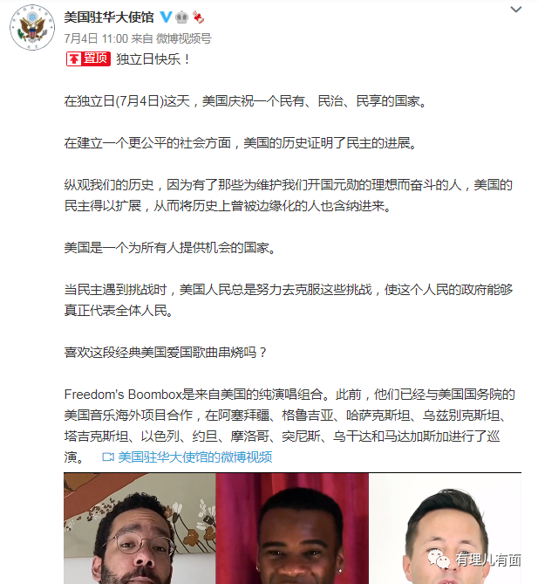

当我看到这篇内容的时候，第一反应就是：这些夸赞，跟美国有半毛钱关系吗？

再仔细一看，这篇用中文书写的短文，不管是语句格式还是用词，都非常自然，明显不是翻译版本。可以看出，这是为中国的民众特意书写的。

而且，最重要的是，这篇短文想表达的核心就是：民主。

单是民主这个词，在文中就出现了三次。开篇就整了三个大词：民有、民享、民治。

民主民主……事到如今，自称民主自由灯塔的美国，仍然想用那套陈词滥调把中国人民忽悠瘸了？！可惜，它也不知道回头看看自己，自由女神的外衣还在吗？手中高举的火炬，还有任何光亮吗？

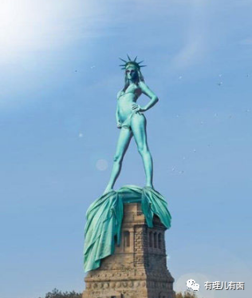

再说了，美国的“独立日”意义是什么？是为了纪念1776年7月4日大陆会议在费城正式通过《独立宣言》，宣告美国脱离英国的殖民而独立。

这里面，与所谓的民主搭得着边吗？可美国驻华使馆的这篇短文，除了大谈民主，又有哪里谈到了其他呢？

更重要的是，稍微懂点历史的人都知道，美国的“独立日”，又沾染着多少印第安人的鲜血呢？当然，关于这一点，我们的网友已经善意的进行了提醒：

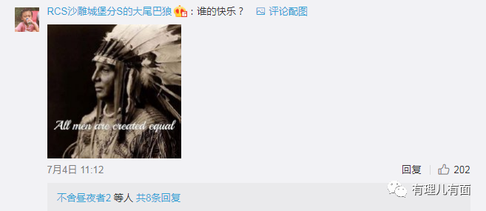

其实，聪明的中国人民一眼就看透了美国驻华使馆的套路，所以继续热心的帮美国解释了一下，什么叫真正的“美式民主”，而且，场面一发不可收拾。

比如，美国的疫情防控，就充分彰显了“民有”的核心要义——“民有，病”：

60多万美国人民在天堂歌唱:我们都有一个家，名字叫美国，兄弟姐妹都死了，我也不想活……

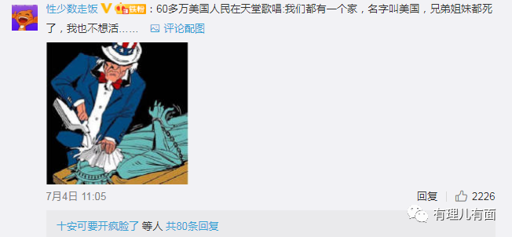

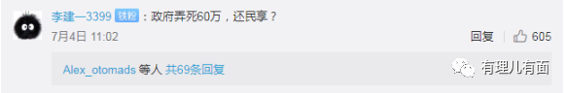

佛罗里达州大楼倒塌下的亡魂，用来解释何为“民享”最为准确，“民享，享受废墟里的孤独”，又或者是，“享受弗洛伊德脖子上的膝盖”：



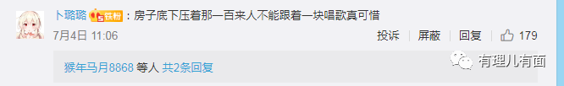

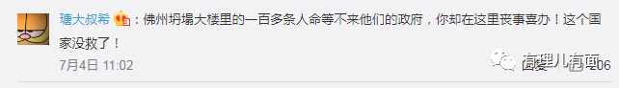

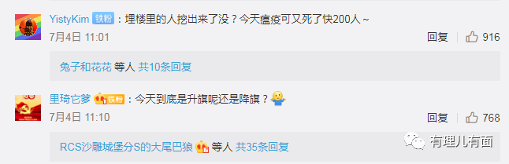



而关于“民治”，那就更容易解释了，网友直接贴出了前总统特朗普的发言，精准指出“民治”的本质：

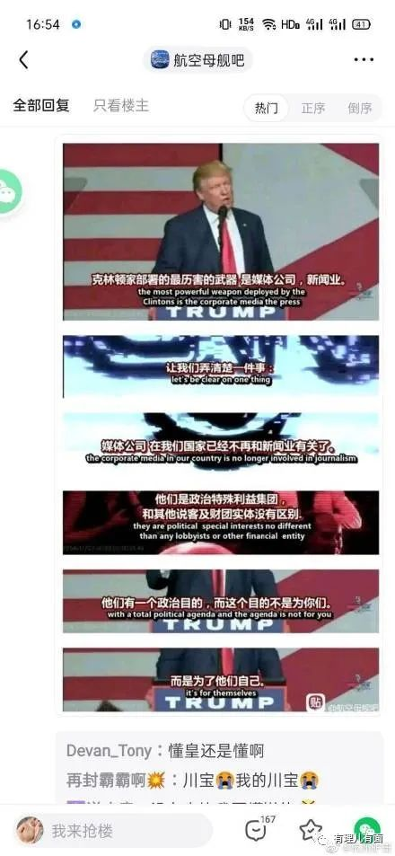

至于美国驻华使馆的文中提到的“美国是为所有人提供机会的国家”，这一点还是毋庸置疑的，毕竟，美国为了自己有机会，一直在试图封死美国以外的所有国家独立、发展、追求幸福的机会。为此，美国干了很多件大事，比如：

搅乱乌克兰，让其有了成为“欧洲子宫”的机会；

出兵伊拉克、阿富汗、叙利亚，让那里的人民感受“失去了一切，唯有民主”的机会；

2013年才完全废除奴隶制，为21世纪的奴隶创造新生的机会；

退出联合国人权理事会，为他国提供加入的机会；

在联合国亚太妇女权益会议上唯一投票反对性别平等和妇女赋权，为广大女性提供继续争取权利的机会；

成为唯一退出巴黎气候协定的国家，继续为全世界提供全球变暖的机会；

成为唯一反对重启《禁止生物武器公约》核查的国家，为生物武器泛滥和地球毁灭灾难提供一切可能的机会；

……………………

可惜，我们为美国的独立日列举的种种功绩，在美国总统拜登这里，根本就不会谈到。

独立日的那一天，确实热闹非凡。

拜登在白宫举行了庆祝活动，并宣称美国正在从疫情和隔离中恢复。那个时刻，拜登享受着支持他的民众的欢呼……

是啊，即便60万美国人已经因新冠死去，在欧美媒体的抗疫排行中，美国的成绩仍然世界第一，而中国只排世界第八。拜登还真是有“资本”享受夸赞和欢呼……  
  
可惜，欢呼声中，因北美的道路老化、供电系统落后，已有近600人在高温天气下死亡……

可惜，欢呼声中，佛罗里达州大楼倒塌事故的“考古式救援”让被埋在废墟下的124人再难听到来自独立日的欢呼声。拜登死的那一条狗的纪念仪式，都比哀悼他们的仪式隆重。

可惜，欢呼声中，得克萨斯州沃思堡又响起了枪声。一家洗车场附近发生了枪击事件，造成8人受伤。警察局长说：“我们在全美看到了太多的枪支暴力事件，我们在沃思堡看到了，我们在大都会区也看到了。”

可惜，欢呼声中，拜登如数家珍地宣扬着美国的功绩，也已经难掩美国已经进入历史上最不自信的时期……

就像《环球时报》总编辑胡锡进所讲：

政党政治弊端严重侵蚀了美式民主体制的效率，种族问题几乎无法弥合，后者的持续发酵显示了某种不可逆性。华盛顿应对公共危机的孱弱组织能力被这场疫情揭了底。

这是个发展失速、严重不平等、处理重大危机无方、很大程度上靠吃老本维系优势的超级大国，这个国家开始担心未来，惴惴不安地计算会在哪个时间点上被中国在经济总量上超越。

一语中的，底裤扒光……

可惜，美国驻华使馆怎么也不会想到，正是自己针对中国一条用意颇深的微博，让自己在“独立日”这个大日子里“彻底裸奔”！

仔细想想，美国的“独立日”嘛，确实独立。多少年来，美国一直在努力地把自己独立于世界之外，未曾改变。

可以说，美国的每一天，都在过着“独立日”……

**图片来自网络**





**关注公众号：**

**有理儿有面**

**理   性｜   揭   秘｜   探   讨**







有里儿有面

**微信扫一扫赞赏作者** **赞赏**

已喜欢，对作者说句悄悄话

取消

**发送给作者**

**发送**

最多40字，当前共字

 人赞赏

上一页 1/3 下一页

长按二维码向我转账

受苹果公司新规定影响，微信 iOS 版的赞赏功能被关闭，可通过二维码转账支持公众号。

### 精选留言

用户设置不下载评论